Windows service与DCOM简单对比
版本历史
作者 | 修改日期 | 版本 | 备注
甘先志 | 2009年09月4日 14:30 | 1.0 | 创建
1. 特性
A) Windows service
服务是能够为各种用户（包括本地用户和远程用户）所用的，拥有用户授权级进行管理的能力，并且不论用户是否物理的与正在运行该应用程序的计算机相连都能正常执行。
一个服务首先是一个Win32可执行程序，如果要写一个功能完备且强大的服务，需要熟悉动态连接库(Dlls)、结构异常处理、内存映射文件、虚拟内存、设备I/O、线程及其同步、Unicode以及其他的由WinAPI函数提供的应用接口。
B) DCOM
DCOM是COM的扩展，它可以支持不同计算机上组件对象与客户程序之间或者组件对象之间的相互通信，这些计算机可以在局域网内、广域网上、 Internet上。对于客户程序而言，组件程序所处的位置是透明的，我们不必编写任何处理远程调用的代码，因此，DCOM也是COM的无缝扩展。 DCOM处理了底层网络协议的所有细节。
DCOM可以作为分布式应用系统的基本架构，客户程序与DCOM组件对象之间形成了客户／服务器关系，进一步可构成多层软件模型。DCOM组件具有COM 组件的一些基本特性，包括重用性、语言无关性等。而位置透明性 是DCOM的一个基本特性。DCOM的其他特性如下：
（1）可伸缩性。一方面，DCOM利用操作系统本身的可伸缩性；另一方面，DCOM提供了灵活的配置方案，允许不同的组件对象允许在不同的服务器上，DCOM的位置透明性保证了这种变化可以不必修改组件源程序。
（2）可配置性。安装和管理是分布式软件系统的两个重要环节。DCOM提供了一个图形界面的配置工具程序（DCOMCNFG.EXE），可使客户程序和组件程序在不改变代码的情况下适应不同的网络环境。
（3）安全性。DCOM使用了Windows NT提供的可扩展安全性框架，在非NT平台上实现的DCOM也包括了一个与NT兼容的安全提供器。DCOM实现的安全性分为访问安全性和激活安全性，访问安全性指定那些用户可以调用组件对象，激发安全性指定哪些用户可以在一个新进程中创建新的对象。
（4）协议无关性。
（5）平台独立性

2. 结构
A) Windows service
1. 第一部分是Service Control Manager(SCM)。每个Windows NT/2000系统都有一个SCM，SCM存在于Service.exe中，在Windows启动的时候会自动运行，伴随着操作系统的启动和关闭而产生和终止。SCM包含一个储存着已安装的服务和驱动程序的信息的数据库，通过SCM可以统一的、安全的管理这些信息，因此一个服务程序的安装过程就是将自身的信息写入这个数据库。
2. 第二部分就是服务本身。一个服务拥有能从SCM收到信号和命令所必需的的特殊代码，并且能够在处理后将它的状态回传给SCM。
3. 第三部分也就是最后一部分，是一个Service Control Dispatcher(SCP)。它是一个拥有用户界面，允许用户开始、停止、暂停、继续，并且控制一个或多个安装在计算机上服务的Win32应用程序。SCP的作用是与SCM通讯，Windows 2000管理工具中的“服务”就是一个典型的SCP。
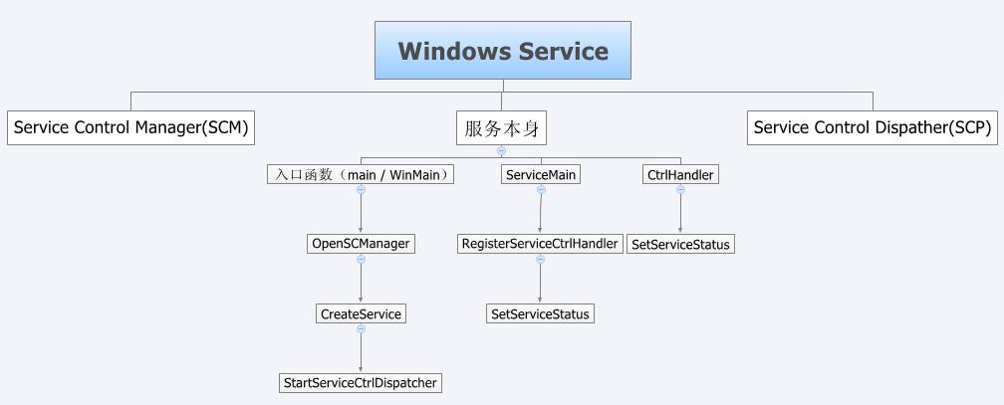
图1 Windows service 结构

B) DCOM
当客户进程和部件位于不同的机器时，DCOM仅仅只是用网络协议来代替本地进程之间的通信。无论是客户还是部件部不会知道连接它们的线路比以前长了许多。COM运行库向客户和部件提供了面向对象的服务，并且使用RPC和安全机制产生符合DCOM线路协议标准的标准网络包。
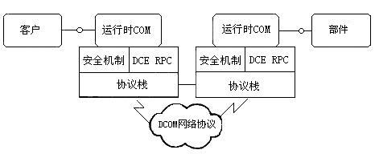
图2 DCOM体系结构

3. 安全性
A) Windows service
没查阅到相关的资料
B) DCOM
分布式平台必需提供一个安全性框架来确切地区分不同的用户或者不同组的用户以便系统或应用有办法知道谁将对某组件进行操作。DCOM使用了Windows NT提供的扩展的安全框架。Windows NT提供了一套稳固的内建式安全模块，它用来提供从传统的信用领域的安全模式到非集中管理模式的复杂的身份确认和鉴定机制，极大地扩展了公钥式安全机制。安全性框架的中心部分是一个用户目录，它存储着用来确认用户凭据（用户名、密码、公钥）的必要信息。大多数并非基于Windows NT平台的系统提供了相似或相同的扩展机制，我们可以使用这种机制而不用管此平台上用的是哪种安全模块。大多数DCOM的UNIX版本提供了同Windows NT平台相容的安全模块。
4. 小结
由于在Windows service和DCOM相对比的资料确实不多，所以对比起来不是很清晰。
个人认为，Windows service是为本机或者网络上的应用提供服务；而DCOM则是使应用程序可以处于任何位置，并且处理底层协议的所有细节。

